- 存储回顾
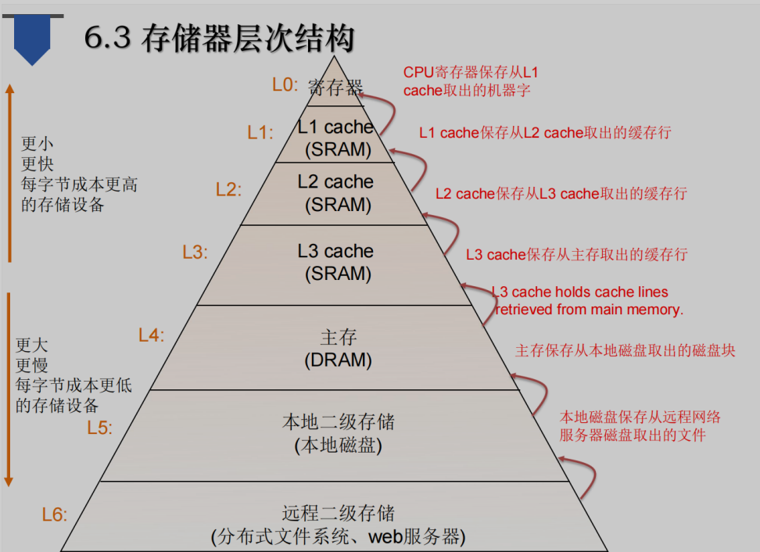
- 虚拟地址与物理地址
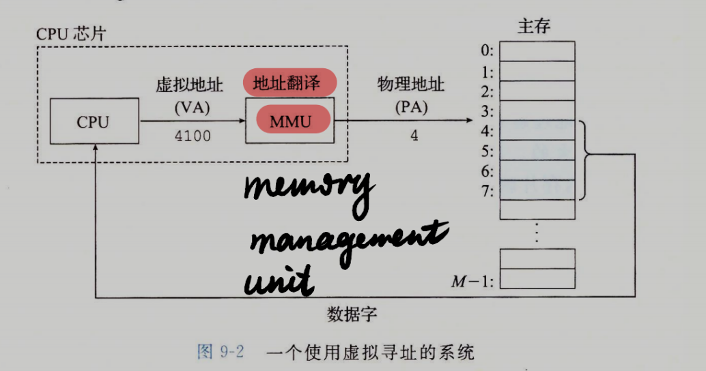
  - 物理地址：PA，唯一
虚拟地址：VA
（printf打印的都是VA）
  - MMU：内存管理单元
- 地址空间
  - 假设是线性的，空间中整数均非负
  - N = 2^{n}个地址（VA）
则为{0,1,2,···,N - 1}，称为n位地址空间
注：PA space不要求M是2的幂，只是假设它为这样
  - 每个数据对象可以有多个独立的地址，每个地址都来自一个不同的地址空间
主存中每个字节都有一个PA和一个VA
- 内存操作API
  - 内存类型：栈内存（编译器隐式管理）、堆内存（程序员显式完成）
  - malloc还有free是库调用不是系统调用，但是它们的库本身是建立在一些系统调用（比如brk）之上的

- 分段（一种比分页要差一些的虚拟内存实现技术）
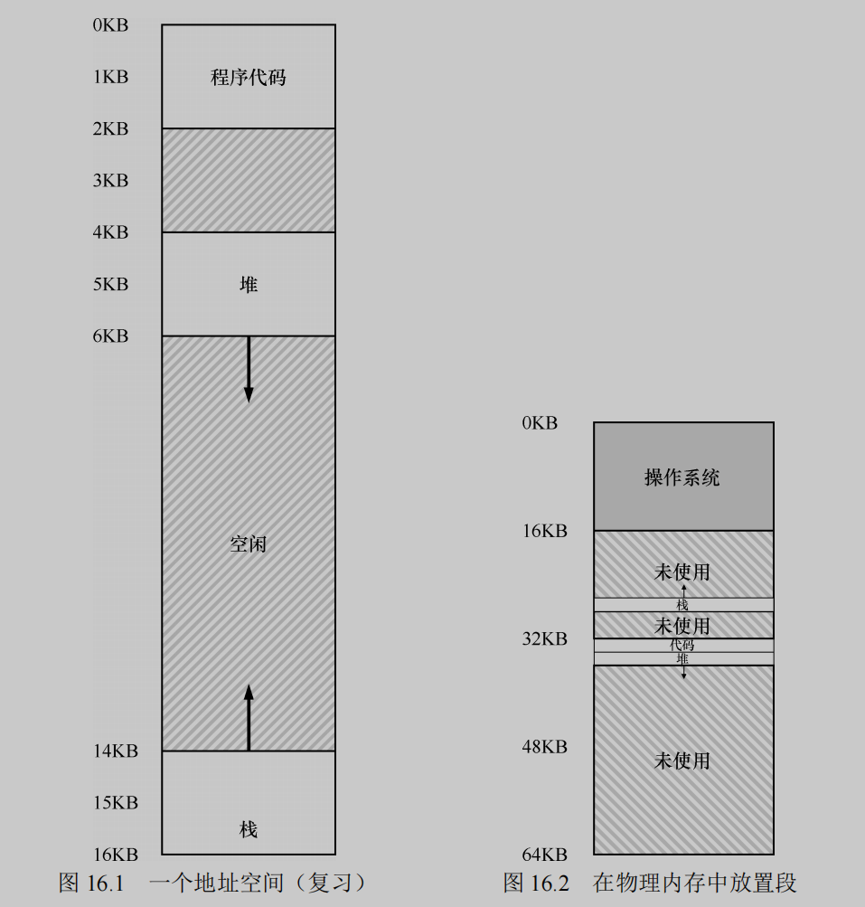
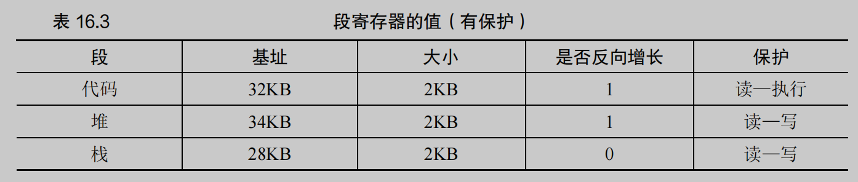
  - 16.1相当于VA空间，16.2是PA空间
  - 地址 - 基址 = 偏移量，从VA空间中得到偏移量
之后再在PA基址上加偏移量即可得到PA，但是要验证偏移量是否超过段大小，超出段大小则会报错，segmentation violation、segmentation fault
  - 引用哪个段？
    - 显式：地址的高2位用来作为段的标识，低位再作为偏移量
00：code 01：heap
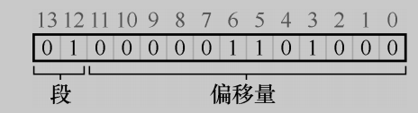
    - 隐式：通过地址产生的方式来确定段
  - 栈由于地址是反向增长的（从大到小），需要额外标识增长方向 (0反向/1正向)
偏移量求补码（取反加1）得实际off，然后base - off得PA
  - 支持共享的方式：增加保护位
注意！保护位的引入使得硬件除了要验证地址是否越界，还要验证权限
  - 优点：
    - 避免了一些潜在的内存浪费，更好地支持稀疏地址空间
    - 很快，算法容易适合硬件完成，地址转换开销小
    - 支持代码共享
  - 缺点：
    - 外部碎片：段的大小不同，空闲内存被割裂成各种大小（非紧凑），难以满足个别内存分配请求，即使采用更好的算法或定期紧凑化也难以避免
    - 不足以支持更一般化的稀疏地址空间：很大但稀疏的堆在同一个逻辑段，那整个堆也必须完整加载到内存中

- 虚拟内存的存储形式
  - 虚拟内存是存放在磁盘上的一个数组，被缓存在主存中
缓存的方式通过将虚拟内存分割为虚拟页（VP）
（同样的，物理内存被分割为物理页，PP）
  - 虚拟页的集合
    - 未分配：VM系统未分配的页，无数据，不占用磁盘空间
    - 缓存的：已缓存在物理内存的已分配页
    - 未缓存：未缓存在物理内存的已分配页
  - 概况图
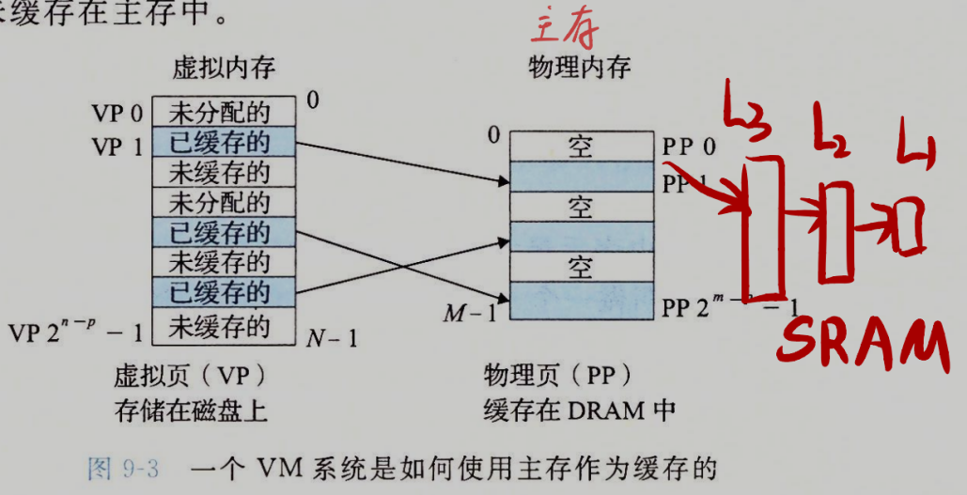
  - DRAM缓存
    - 表示虚拟内存系统的缓存，是主存中专门缓存虚拟页的区域
    - 由于很大的不命中处罚，虚拟页很大，约4KB - 2MB
（当程序访问虚拟内存时，所需的虚拟页被加载到DRAM缓存中；如果DRAM缓存不命中，则从磁盘读取虚拟页，开销很大。）
    - 全相联，即任何虚拟页都可以放置在任何物理页中
    - 不命中时的替换策略相比SRAM缓存更复杂精密
    - 总是使用写回，不直写
  - 页表
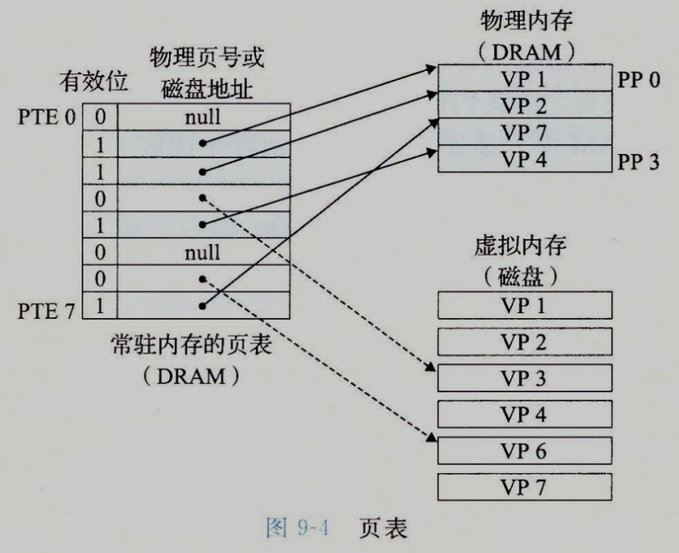
    - 存放在物理内存（DRAM）中
    - 每个PTE由有效位和n位地址字段组成
    - 有效位 = 0：
      - 空地址，则此虚拟页未分配
      - 地址指向该虚拟页在磁盘上的起始位置
    - 有效位 = 1：
地址指向DRAM中相应物理页的起始位置，此物理页中缓存虚拟页
    - 给定虚拟地址大小n和页大小P，可以确定PTE的数量：
2^{n}确定地址空间大小，除以P就是PTE的数量
  - 缺页
    - 调用内核中的缺页异常处理程序
      - 选择一个牺牲页，若它已经被修改了，内核就会将它复制回磁盘（写回）
      - 内核从磁盘复制所需的虚拟页到DRAM中牺牲页的位置，并更新PTE
    - 异常处理程序返回时，重新启动导致缺页的指令，此时页命中
  - 分配页面：在磁盘上创建空间并更新PTE使它指向磁盘上这个新建的页面
  - 局部性让虚拟内存系统工作得相当好
若工作集的大小超出了物理内存大小，则程序会发生抖动
- 虚拟内存作为内存管理的工具
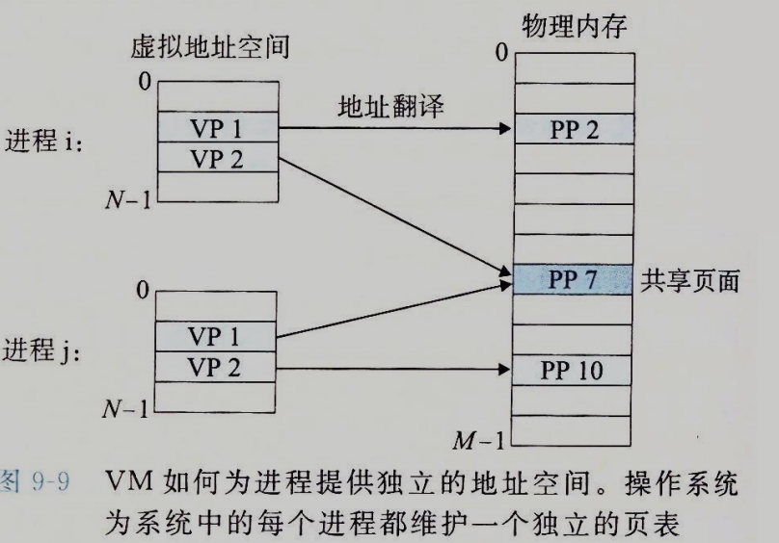
  - 每个进程拥有一个独立的页表，即虚拟地址空间相互独立
  - 多个虚拟页面可以映射到同一个共享的物理页面上
  - 简化链接、简化加载、简化共享、简化内存分配
- 虚拟内存作为内存保护的工具
  - 计算机系统必须用手段不让进程越界访问或修改
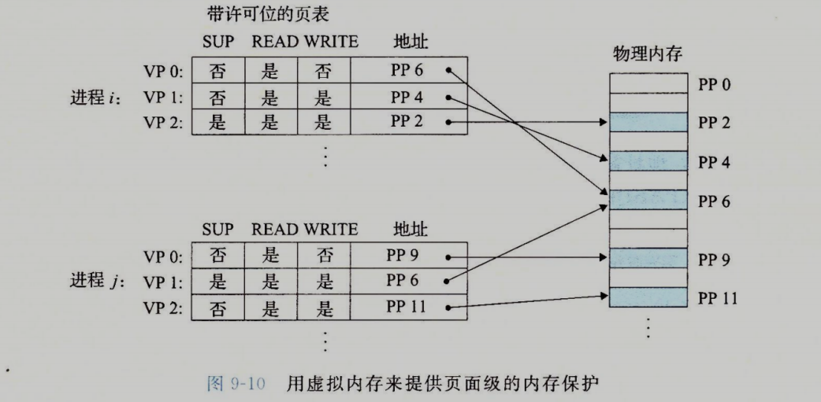
  - 手段：在PTE中添加额外的许可位
    - SUP：进程是否必须运行在内核模式下才能够访问该页
    - READ和WRITE：控制读写访问许可
  - 违反许可条件则会触发“段错误（segmentation fault）”的异常
- 地址翻译
  - 进程看到、使用的地址都是VA
真正访问硬件前，VA都需要转化为PA
  - 使用MMU的原因：
进程无权限访问PA，借用system call陷入内核态获取权限又太慢，于是CPU直接使用硬件解决这个问题
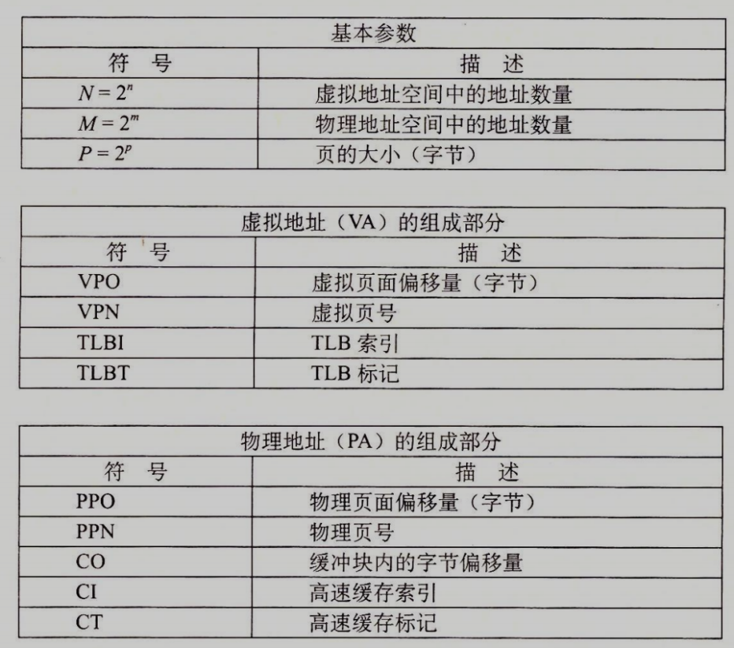
  - 地址翻译实际上是一个 （VA）N → （PA）M 的映射
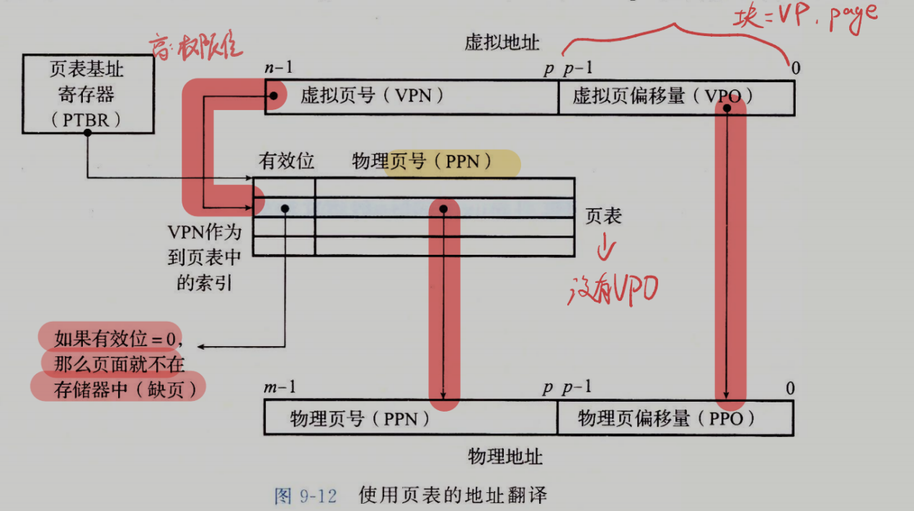
  - 页表基址寄存器（PTBR）指向当前页表
  - 虚拟地址 = VPN（高n-p位）+ VPO（低p位）
    - VPN用来选PTE
    - VPO与PPN串联起来就得到PA
（物理页和虚拟页大小相同，因此PPO和VPO是相同的）
- 页面命中与缺页的操作
  - 页面命中
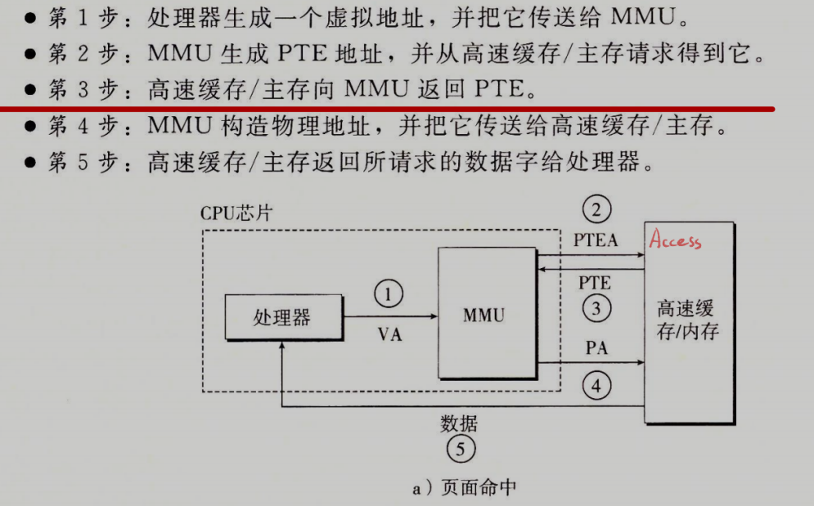
  - 缺页
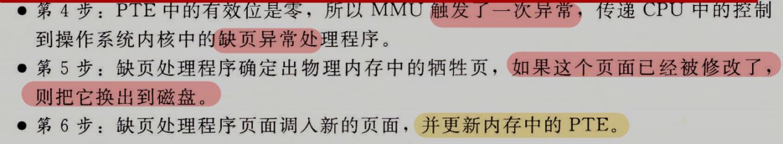
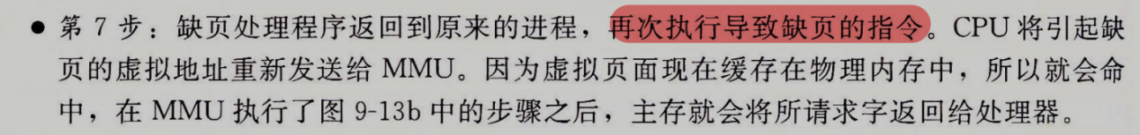
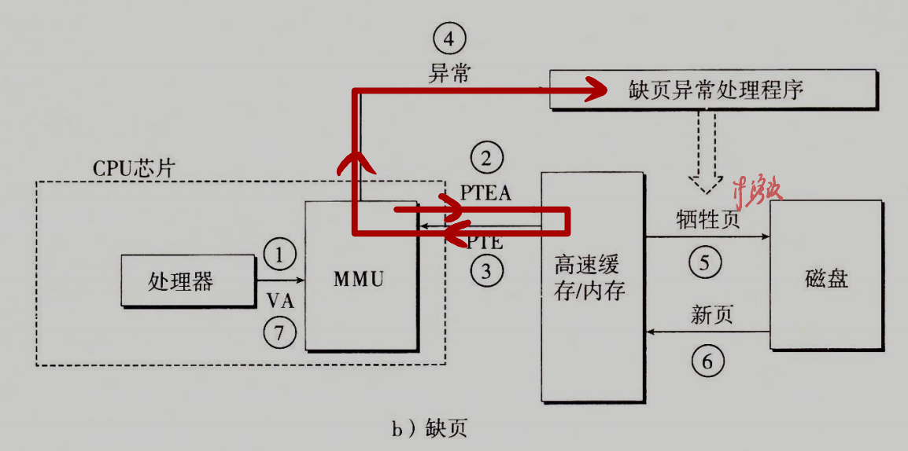

- TLB
  - 不只是内存和磁盘之间是用物理寻址，内存内部的SRAM高速缓存也使用物理寻址
注：内存与L1之间，PTE可以缓存，就像数据字一样
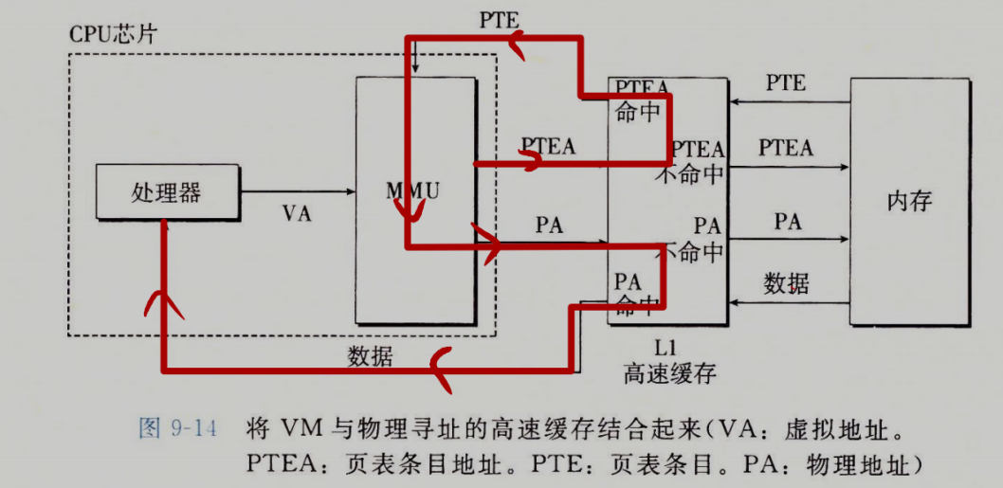
  - 为了加速地址翻译，MMU中包括了一个关于PTE的小缓存：TLB（翻译后备缓冲器）
TLB位于MMU内部，是硬件级缓存
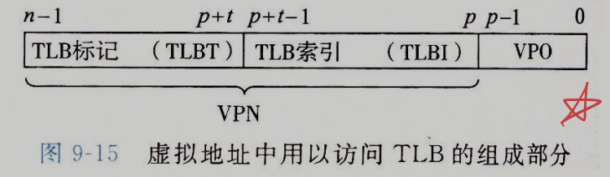
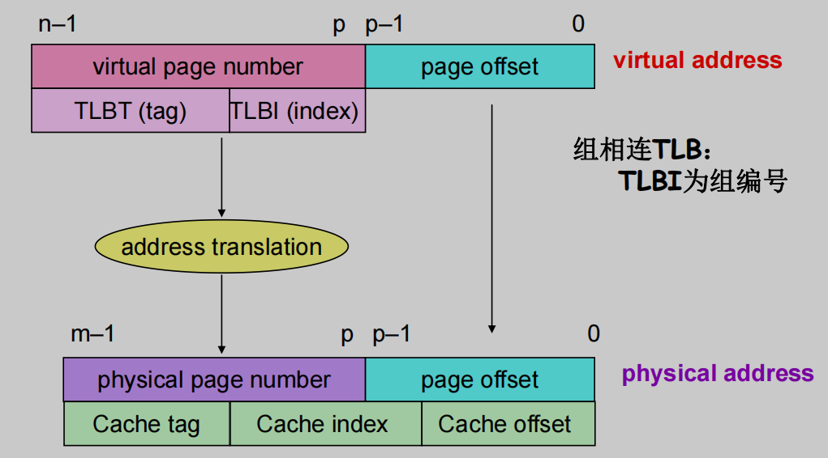
  - 根据TLB的组数T = 2^{t}，从而分开TLBI和TLBT
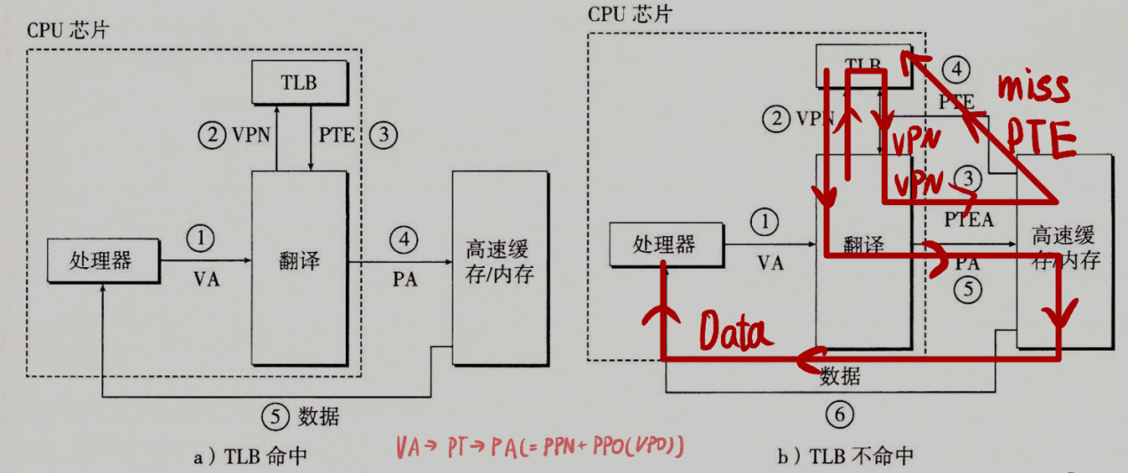
  - 不命中时从缓存中取出相应的PTE存放在TLB中，可能会覆盖一个已经存在的条目
用软件处理：抛出异常，陷入内核态，在handler处理TLB miss，回到原指令流，重试指令，TLB hit
  - 上下文切换时的处理：（避免旧的缓存项产生干扰）
    - 简单地清空TLB（全部有效位置为0），重新开始——性能较差
    - 添加地址空间标识符（ASID，可视为位数较少的PID）
这时没有任何的冲突，但是需要将某个特权寄存器设为当前进程的ASID以帮助硬件确定当前是哪个进程正在运行
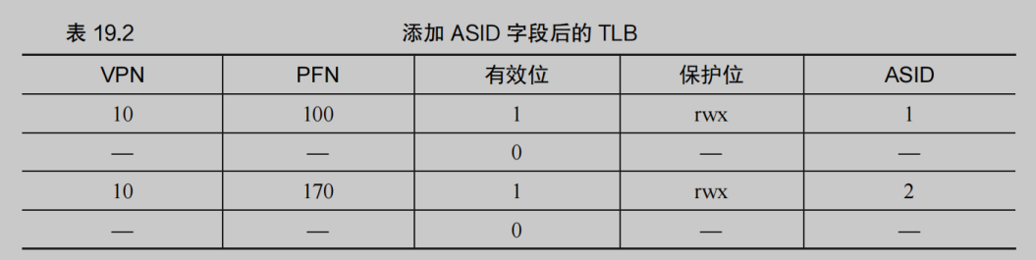
  - 替换策略（不分好坏）：
    - LRU：替换最近最少使用的项
    - 随机（Random）
  - 真实TLB中的VPN位数会少，因为用户地址只占部分地址空间（剩余留给内核）
- 多级页表
  - 一级页表的每个PTE负责映射虚拟空间的一个片，每个片由连续的页面组成
  - 若片i的每个页面都未被分配，则一级PTE i 就为空；
若片i至少有一个页是分配了的，则一级PTE i就指向一个二级页表的基址
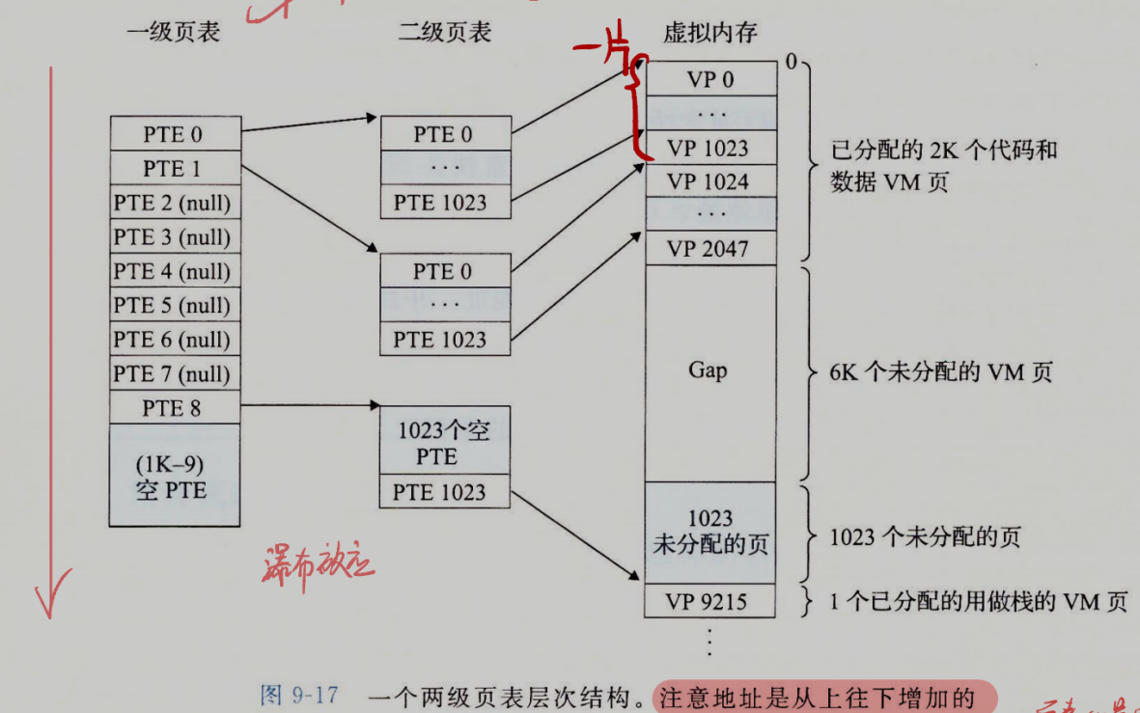
  - 减少了内存需求：
    - 一级页表中一个PTE为空的话相应的二级页表根本不存在
    - 只有一级页表和最经常使用的二级页表才需要一直在主存中
虚拟内存系统可以在需要时创建、页面调入或调出二级页表
  - k级页表
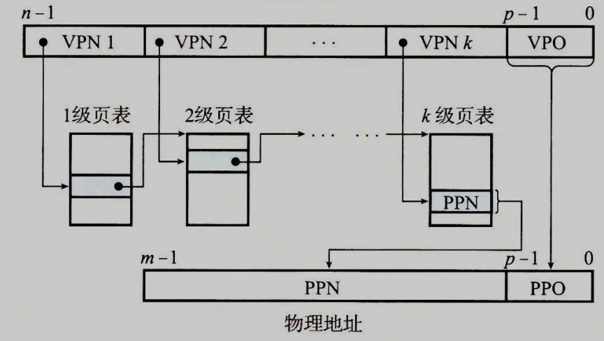
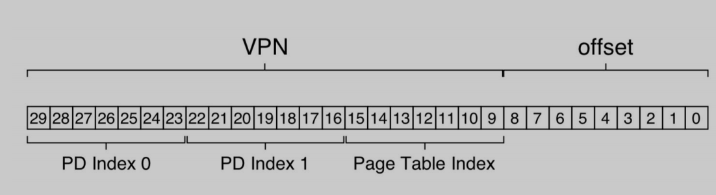
  - 从高位到低位一级一级往前找，Index意味着要像数组一样去找对应的项
算出级数的关键：一页能放2^{k}个PTE → 一级占的位数k
VPN位数 / k 向上取整得级数
  - TLB发力，缓存不同层次上页表的PTE，使得带多级页表的地址翻译并不比单级页表慢很多
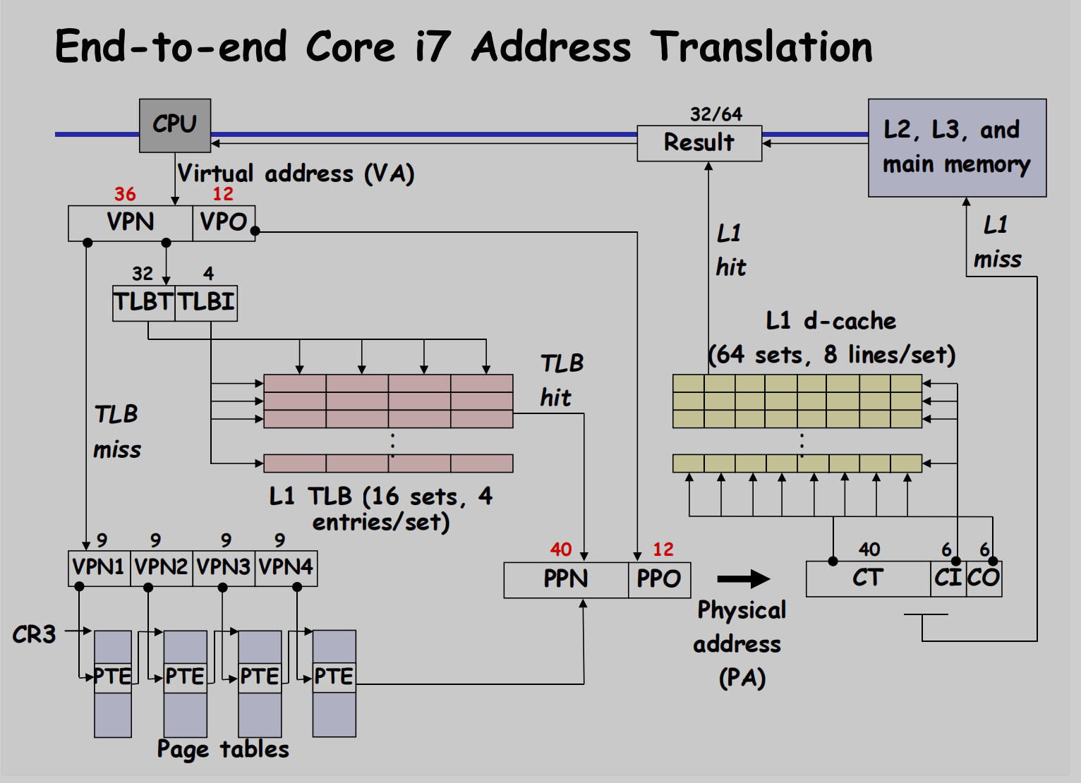
- 动态内存分配
  - 程序实际运行时，才知道某些数据结构的大小
  - 堆是进程的虚拟内存区域，堆顶指针为brk
  - 堆是一段连续的虚存空间，但物理上不一定连续
  - 堆是不同大小的块的集合，每个块是一个连续的虚拟内存片（已分配 / 空闲）
  - 内存分配器分为显式分配器和隐式分配器
都要求应用显式地分配块，不同点在于由哪个实体来释放已分配的块
  - malloc函数
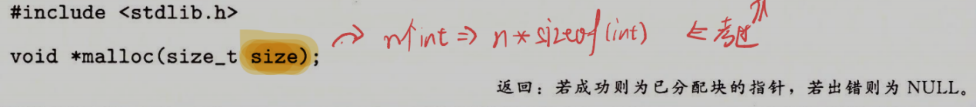
    - 块会为可能包含在这个块内的任何数据对象类型做对齐
块的地址：32位 → 8的倍数 64位 → 16的倍数
    - 遇到问题就返回NULL并设置errno
    - malloc得到的动态内存是未被初始化的，用calloc则初始化为0
改变已分配的块的大小用realloc
  - sbrk函数
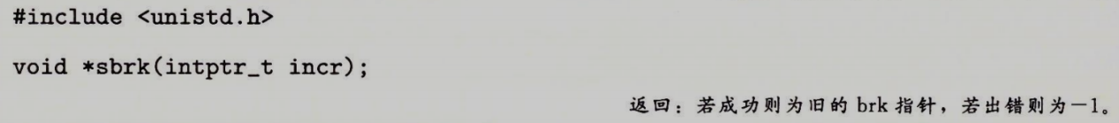
将brk增加incr来扩展和收缩堆
  - free函数
    - ptr必须指向已分配块的起始位置
    - 即使出现了错误也什么都不返回
  - 一个例子
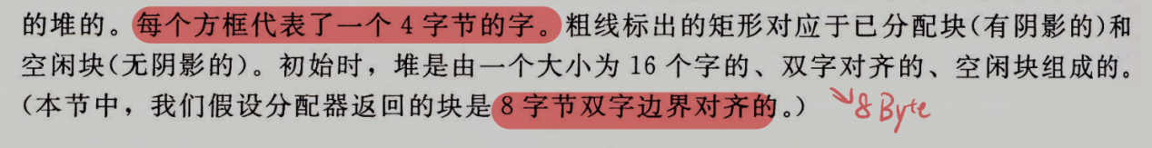
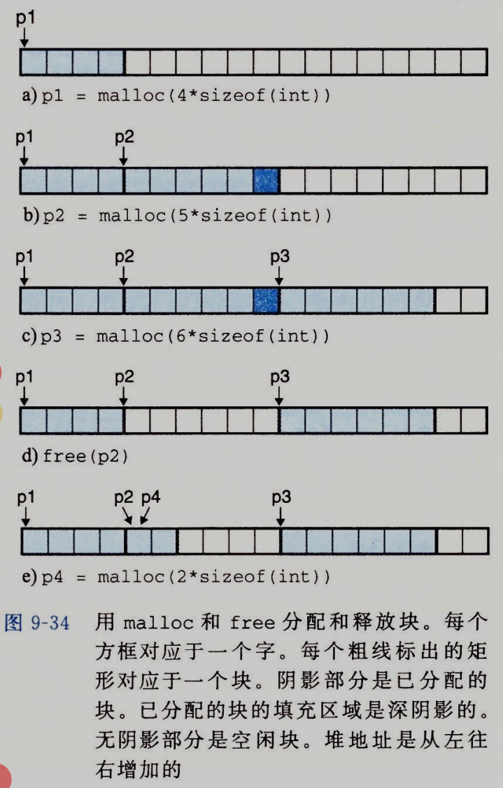

- 显式分配器的要求和目标
  - 要求：
    - 不可以假设分配和释放请求的顺序
    - 立即响应分配请求
    - 只使用堆
    - 对齐块
    - 不修改已分配的块，只操作或改变空闲块
  - 目标：
    - 最大化吞吐率：单位时间里完成的请求数最大
    - 最大化内存利用率
实际上这两者是相互牵制的，因此使用峰值利用率这个标准来衡量
  - 峰值利用率
P_{k} = 当前已分配的块的payload之和
H_{k} = 当前堆的大小
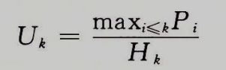
- 碎片
  - 内部碎片：
    - 已分配块比有效载荷（payload）大时产生
    - （已分配块大小 - payload）之和
    - 取决于先前的请求
  - 外部碎片：
    - 空闲内存合计起来足够满足一个分配请求，但是没有一个单独的空闲块能处理
    - 取决于先前的请求和未来的请求
    - 难以量化且不可预测，使分配器一般维持少量大空闲块
- 隐式空闲链表
  - 头部（1个字，4字节）包含大小和是否分配的信息
填充用于对齐或作为分配器策略的一部分用于对付外部碎片
  - 若双字对齐（块大小是8的倍数），则低3位永远是0，可以用最低位标识它是否已分配（1已分配 0 空闲）
注意，块大小+标识（1/0）才完整组成了头部
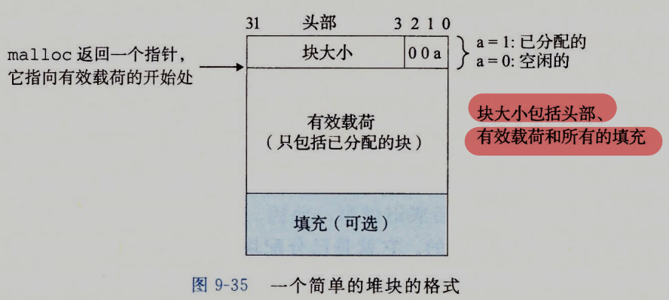
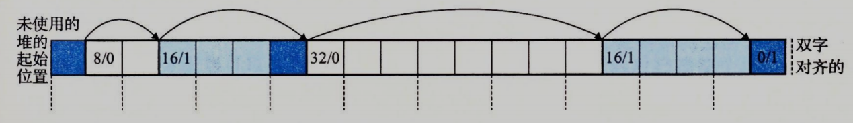
  - 结束块 → 设置已分配位但大小为0的终止头部
  - 缺点：任何操作都需要对空闲链表进行搜索，耗时O（n_{空闲}+n_{已分配}）
  - 放置策略
    - 首次适配（first fit）：从头开始搜索空闲链表
下一次适配（next fit）：从上一次查询结束的地方开始
最佳适配（best fit）：检查每一个，选择最小空闲块
    - 速度：next fit > first fit
内存利用率：best fit最高
    - best fit：
      - 对于简单空闲链表（比如隐式空闲链表），需要彻底搜索堆
      - 但对于分离式空闲链表，则不需要彻底的堆搜索
  - 分割空闲块：找到匹配的就尝试分割，一个分配一个空闲
  - 找不到合适的空闲块：
    - 合并相邻的空闲块
      - 立即合并：每次一个块被释放时
      - 推迟合并（快速的分配器通常会选择某种形式的推迟合并）
    - 调用sbrk函数，向内核请求额外的堆内存
  - 带边界标记的合并
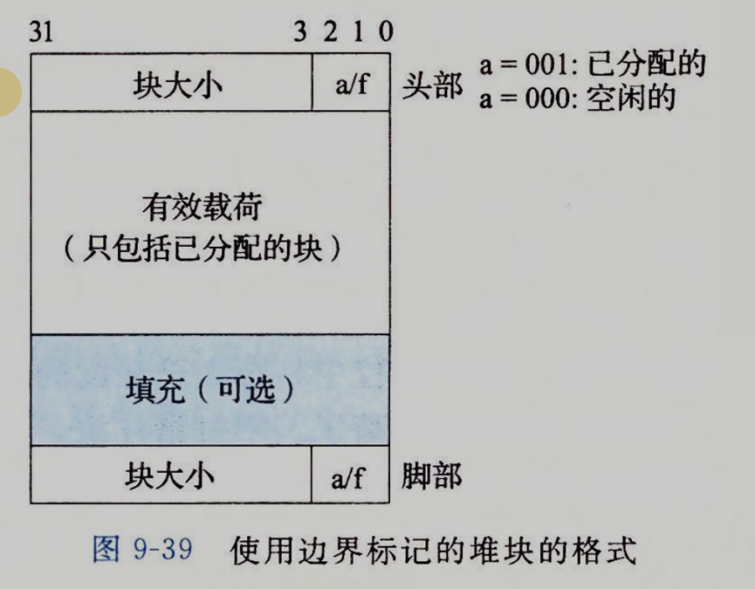
    - 脚部（footer）：头部（header）的副本
    - 缺陷：要求每个块保持头尾，产生显著的内存开销
    - 优化方式：
      - 已分配块的header空闲位增加记录前一块 空闲/已分配
      - 已分配的块不需要footer
      - 空闲块依然有footer
      - 效果：已分配的块释放时除了看下个块的header，还可以方便地知道前一块的情况，如果是空闲块则直接能用它的footer
  - 分配成本：最坏情况线性时间（实际使用时并不用于常规malloc/free）
释放成本：最坏情况常数时间
内存使用：取决于放置策略
- 显式空闲链表
  - 隐式：分配与堆块的总数呈线性关系，对于通用的分配器不适合
→ 将空闲块组织为显式数据结构，指针放在空闲块内
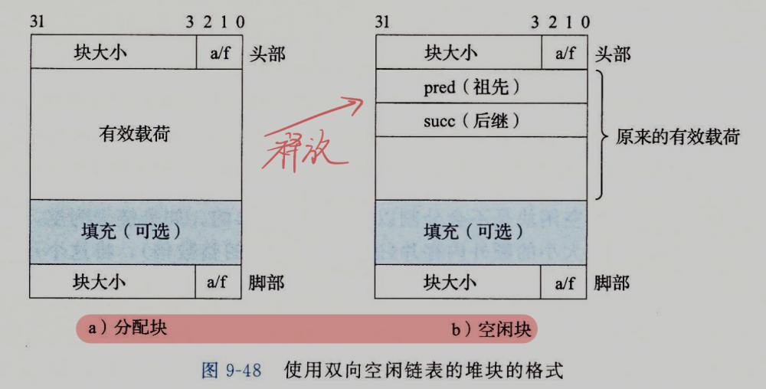
  - 变化：分配时间从块总数的线性时间减少为空闲块数量的线性时间
释放块的时间取决于空闲链表块的排序策略
  - 排序策略
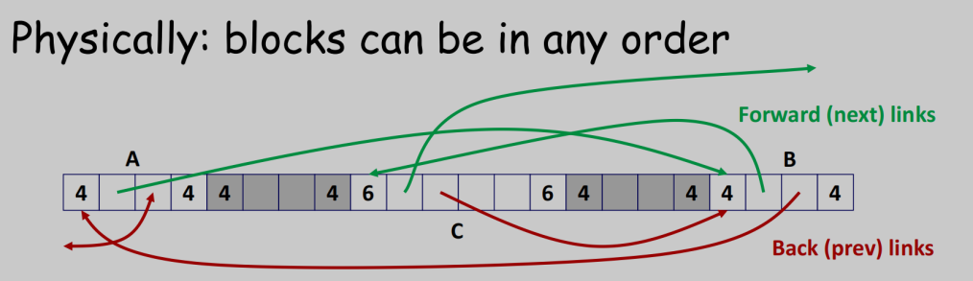
    - LIFO（后进先出）：新释放的块放置在链表的首位
      - 释放块可以在常数时间内完成
      - 使用边界标记则合并也在常数时间内
    - 按地址顺序：每个块的地址都小于它后继的地址
      - 释放块需要线性时间的搜索来定位合适前驱
      - 拥有比LIFO更高的内存利用率（碎片化更低），接近最佳适配的利用率
  - 缺点：空闲块必须足够大，以包含所需的指针以及头脚，潜在提高了内部碎片程度
- 分离的空闲链表
  - 分离存储：多个空闲链表，每个链表中块大致相等
ex.按块大小分成一些等价类，也叫大小类（按2的幂划分）
  - 简单分离存储
    - 若大小类定义为{17 ~ 32}，那这个类的空闲链表的块都是32
    - 空闲块不会分割以满足分配请求，直接分配一整块
    - 链表为空则分配器请求固定大小的内存片，片分成等大的块，链接起来形成新的空闲链表
    - 释放一个块，分配器将它插入到链表前部
    - 分配和释放块都是常数时间
    - 已分配块不需要头部（大小由地址推断），也不需要脚部（没有合并）
    - 链表只需要是单向的（操作都在起始处完成）
    - 缺点：内部碎片（不分割）、外部碎片（不合并）
  - 分离适配
    - 分配器维护一个空闲链表的数组
    - 分配块：确定大小类，对适当空闲链表做首次适配，找到合适的块，（分割，剩余部分插入适当的空闲链表中）
注：找不到合适块就在更大的大小类中找，如果都没有就申请额外堆内存
    - 搜索时间减少：搜索限制在堆的某部分，而不是整个堆
    - 内存利用率提高：约等于对整个堆做最佳适配搜索的内存利用率
  - 伙伴系统
    - 分离适配的特例，每个大小类都是2的幂
    - 分配与释放
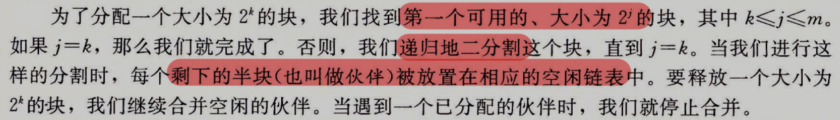
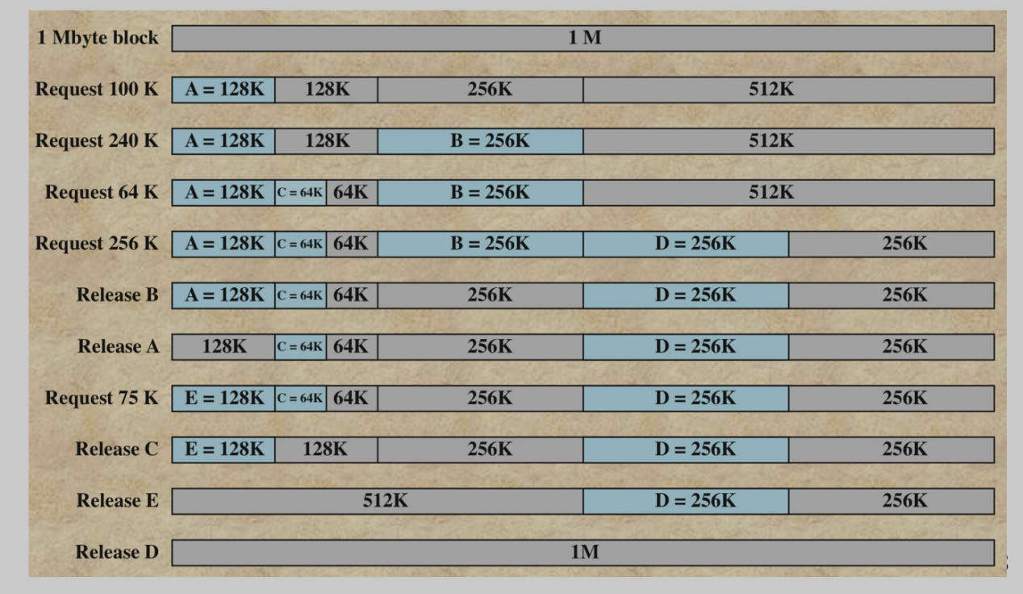
    - 块的地址和它的伙伴的地址只有一位不相同
xxxx...x00000
xxxx...x10000
    - 优点：快速搜索、快速合并
缺点：显著的内部碎片
- 分配器
  - 传统分配器
    - 非复制式分配器
      - 机制：不移动已分配的块
      - 优点：性能好
缺点：内部碎片多
      - 上面讲的那些显式分配器都是非复制分配器
    - 复制式分配器
      - 机制：通过移动已分配的块来整合空间、减少碎片
      - 优点：碎片化程度低
缺点：性能开销大，依赖延迟垃圾回收；且移动内存块后需要暂停所有线程来更新指针，导致显著停顿
  - 日志结构内存分配器
    - 思路：LFS（Log-structured File System），将磁盘视为一个只能追加写的日志，减少随机I/O，提升写入性能
      - 分段：磁盘空间分成固定大小的段
      - 写入：数据先写入内存缓冲区，攒够一个段大小时一次性写入空闲段
      - 垃圾回收：读取多个包含过期数据块的段，压缩有效数据并合并到新段，从而实现释放出完整的空闲段供后续写入
    - 设计：将内存视为一个顺序写入的日志，所有新申请都在日志尾部连续追加，完全避免外部碎片
    - 优势：高内存利用率且高性能
    - 挑战：为了回收已释放对象占用的空间必须移动有效的对象，来整合出连续的空闲内存
trade-off：内存利用率越高，回收的开销就越大
ex.为了释放1字节的垃圾数据要搬移9字节的有效数据
- 垃圾收集器
  - 一种动态内存分配器，自动释放程序不再需要的已分配块
  - 将内存视为一张有向可达图，指针指向的寄存器、栈中变量、全局变量等
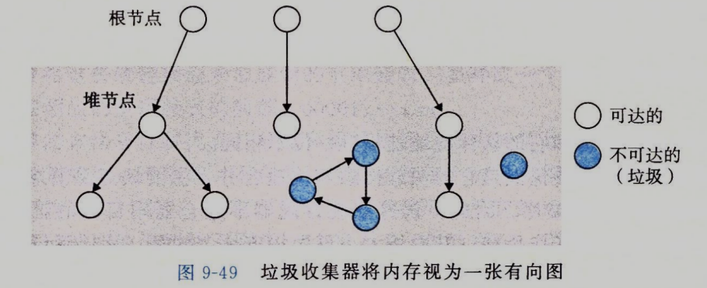
  - C和C++，不能维持可达图的精确表示，它的收集器是保守的，不可达的结点也可能被错误地标记位可达
  - Mark & Sweep 垃圾收集器
    - 标记阶段：对块中每个字递归地调用它自己，从而使得某个根结点的所有可达的后继结点都被标记
任何未被标记的已分配块都被视为垃圾，在清除阶段回收
    - 清除阶段：在堆中每个块上反复循环，释放所有垃圾
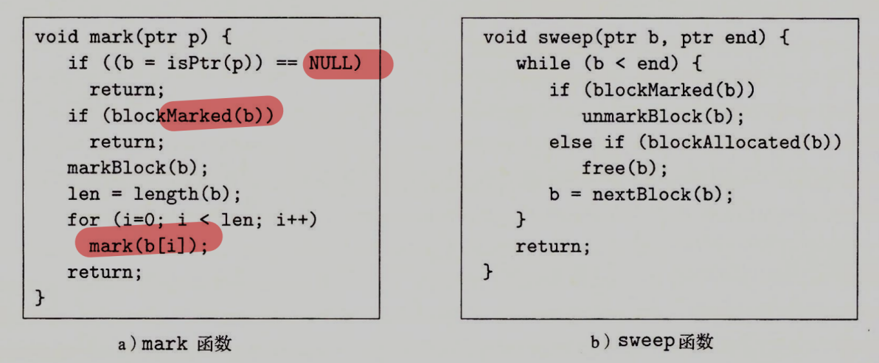
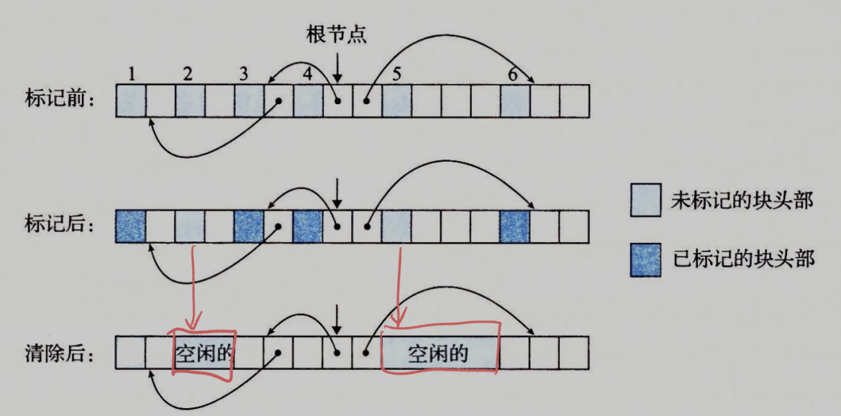
    - C程序的保守 Mark & Sweep 收集器
根本原因：C语言不会用类型信息来标记内存位置
→ int或者float这样的标量可以伪装成指针，数值等于已分配块b的payload的地址，那b就会被保守地标记为可达，即使它是不可达的

- C中与内存相关的错误
  - 间接引用坏指针：没有映射到任何有意义的数据，抛出段异常
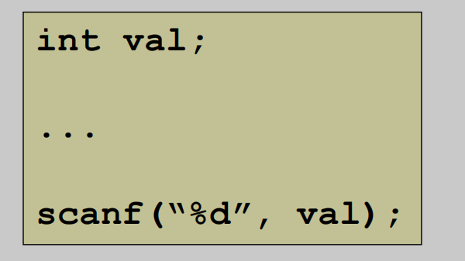
  - 读未初始化的内存：malloc不进行初始化 → 显式初始化/calloc
  - 允许栈缓冲区溢出：不检查串大小就直接写入栈中缓冲区（错）
  - 假设指针和它指向的对象大小相同：int 与 int *不等大，sizeof写对内容
  - 造成错位错误：实际使用的比malloc申请的大（错）
  - 引用指针而不是它指向的对象
*size--：指针值减小
（*size）--：指针指向的值减小
  - 误解指针运算
指针的算术操作以它们指向的对象的大小为单位
int *p
p++，一次跃过4字节
  - 引用不存在的变量：局部变量在函数返回时会消失
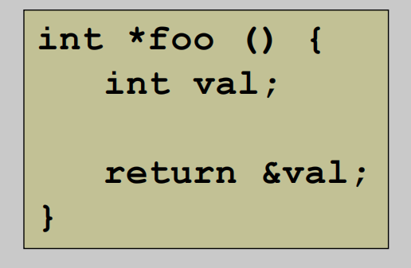
  - 多次free
  - 引用被释放的块
  - 没有释放块：作为垃圾存在堆里

